陆地与海洋
常州市新桥中学 焦利明
一．知识结构图
生物、
自然带
水循环
陆地资源
地质灾害
海洋环境
陆地环境
大气环境
地质
水
外流区
内流区
地表水
地下水
地貌地形
海水运动
海水性质
盐度
温
度
土
壤
海洋开发
海环境
的保护

内部联系 内部组成
二．陆地和海洋的内部组成的关系
陆地与海洋两大环境既相对独立更相互紧密联系。从大的方面来讲陆地与海洋通过（一）水循环中的海陆间大循环发生联系（二）地质地壳运动，板块运动引起海底地震、海啸，影响海洋。（三）海洋影响沿海大陆气候，从而影响大陆的水文、生物、土壤。
陆地环境由地质、地貌、地形，土壤，水文和生物及大气共同组成的体。它们之间相互影响、相互制约 ，特别是土壤、水文、大气、生物由于受共同水热条件制约较大，所以往往有相对应的气候、水文、生物和土壤。如：我国内蒙古东部半干旱温带大陆性气候——温带草原植被——黑钙土。而其中某一 项发生变化则其他均发生变化，如：我国内蒙古草原遭到破坏，土壤沙化、碱化扩大，气侯趋向更加干旱。地貌地形受地质和外力共同影响，其中微地貌又主要受大气和水流的作用。如：海岸、岩溶地貌，干旱和半干旱风沙、黄土地貌等等。地质灾害的关联性也反映了陆地环境的整体性。
同时,由于地质地壳的运动等的内力作用和大气、陆地水、温度、植被等的外力作用产生了陆地环境的差异性。（1）地质地壳运动与岩石、矿产（化石）、地形、地下水的关系。（2）不同外力作用与地形、地貌、农业生产、生态保护。（3）水循环中陆地水的地表水和地下水补给的差异，关系和不同地区地表水的水文特征（其中地表水入海影响海洋生物）。（4）陆地自然带、土壤、植物的差异分布。
海洋环境包括海面、水体和海体，都可以作为人类生产和生活的场所和对象。海水的温度和盐度特征及分布、还水运动形式和特征，是学习海洋开发和海洋环境保护的基础。海水盐度和温度要能叙述分布规律，解释原因，特别是分析某处盐度、温度特别的原因。如： （1）气候的制约（2）陆地淡水影响（3）封闭、开放海域的关系（4）洋流的作用等主要因素，从中也联系了大气和陆地对海洋的影响。海水的运动中风浪、潮汐、洋流中特别是洋流的形成受大气、海水盐度、水流流体性质的影响，方向又受海陆分布，地转偏向等的影响；同时又影响还水的盐度和温度、沿岸大陆的气候、渔场。
海洋的开发主要是其空间资源、生物资源、水资源、能源资源和矿产资源。海洋环境受陆地环境的影响，而海洋环境又影响着海洋开发的可持续发展。
三．能力和运用
（一）单项选择
1．下列有关河流的叙述，正确的是（ ）
A．以雨水补给为主的河流，流量季节变化都不大。
B．一切河流的流量，都有显著的季节变化。
C．以永久性冰雪融水补给为主的河流，流量季节变化大。
D．世界上大多数河流主要靠稳定的地下水补给。
2．下列河流径流量年际变化较小的是： （ ）
①黄河 ②亚马逊河 ③泰晤士河 ④尼罗河
A．①③ B．②④ C．②③ D．①④
3．川藏公路经常出现塌方现象，下列作用中与这一现象产生有关的是：（ ）
a．风化作用强烈 b．沉积作用强 c．地壳运动活跃 d．古老的地层不坚固 e．开山修路打破了岩层的受力平衡
A．b、d B．a、b、c
C．a、c、e D．d、e
4．关于矿物与岩石的叙述正确的是： （ ）
A．地壳中的矿物往往一种或多种聚集在一起
B．有用矿物在地壳中或地表富集在一起
C．岩石多是由一种矿物构成的
D．按沉积岩颗粒大小，可分为砾岩、砂岩、板岩
5．关于地质作用的叙述正确的是 （ ）
A．地质作用一般进行得很激烈
B．兴修三峡工程，改造地表形态是地质作用的表现
C．内力作用的能量主要来自地壳运动
D．地表形态是内外力共同作用的结果
读某海区洋流示意图，回答下列6－8问题：
6、据图中海洋等温线排列和弯曲情况，判别所示洋流是： （ ）
23°26′N
23°C
A、暖流 补偿流 B、寒流 风海流
21 °C
C．暖流 密度流 D．寒流 补偿流
7、若该图所示是大西洋西岸，此洋流为：（ ）
A、北大西洋暖流 B、 加利福尼亚寒流
C、加那利寒流 D、墨西哥湾暖流
8、与该洋流有关的大渔场是：（ ）
A、北海道渔场 B、北海渔场
C、纽芬兰渔场 D、秘鲁渔场
9、该洋流到北纬40度附近将朝何方向流动： （ ）
A、东 B、南 C、西 D、北
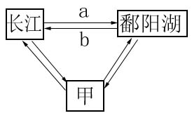
读右图“三种陆地水相互转化关系示意图”，据此完成10～12题：
10、甲代表的水体是： （ ）
A. 雨水 B. 冰川融水
C. 潜水 D. 承压水
11、箭头a代表的现象一般发生在： （ ）
A. 1～2月 B. 3～4月
C. 6～7月 D. 10～11月
12、鄱阳湖区进行大规模围湖造田，由此导致的箭头a、b流量的变化趋势是： （ ）
A. a变大
B. b变稳定
C. a在丰水期变小

D. b在枯水期变大
20世纪50年代，我国地矿程人员在黑龙江松嫩平原某地区经多年地质勘探，判定本地区为大型背斜构造，储油的可能性极大。后经开采，原油喷出。本地区地质剖面如图所示。据此完成13——15题。
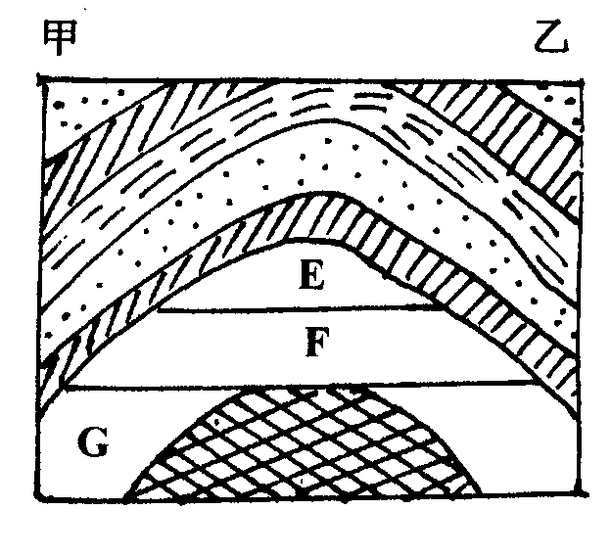
13．该地区为大型背斜构造的判定依据是在地表由甲至乙一线多点采集岩石标本，经同位素方法测定，岩石年龄分布为（ ）
A．老—新—老 B．新—老—新
C．无规律 D．新—较新—较老—老
14．图中的E．F．G分别代表的是： （ ） （ ）
A．气、水、油 B．气、油、水
C．水、气、油 D．油、气、水
15．图中字母代表的地下水应当是： （ ） （ ）
A．潜水 B．承压水 C．断层储水 D．溶洞储水
读图回答16～17题。
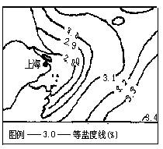

16.图1—3中，影响等值线向外海凸出的主要因素是： （ ）
A.降水 B.暖流 C.寒流 D.径流
17.在等值线的年内变动中，Q点(2.8等值线的最东点)距大陆最近的时段是： （ ）
A.2月 B.5月 C.7月 D.10月
18．右图是雨水补给为主的河流径流量变化曲线图，判断该河流可能出现在： （ ）
A．北半球温带大陆东岸 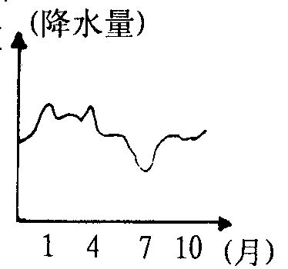
B．赤道附近
30
0
10
20
温度（℃）
深度（m）0
1000
2000
3000
A
C
D
B
C．德于高原
D．30°N-40°N大陆西岸
5、右图为“太平洋170°W
附近某观测站水温随深度
而变化的曲线图”，其中
正确的是：（ ）
20．下列有关海洋能源和矿产资源的分布连线，正确的是：
（ ）
A．大陆架浅海海底——煤、石油
B．多数海盆——煤、硫、磷
C．近岸带的滨海砂矿中——富集着砂、贝壳等建筑材料 D、远离海岸的海洋中心——金属矿产
21．海洋环境问题包括两方面的内容： （ ）
A．渔业生产和石油开采 B．围海造田和海洋权益
C．海洋污染和海洋生态破坏 D．油轮泄露和海底矿产枯竭
22．生物对地理环境的形成和发展起重要的作用，最根本的原因是： （ ）
A．生物不断循环 B．创造大量的生物物质
C．动、植物的呼吸作用 D．绿色植物的光合作用
23．生物循环的作用是： （ ）
A．大气中氧气的含量逐渐增加，二氧化碳含量逐渐减少
B．有利于煤和石油的形成
C．将地理环境中有机界和无机界紧密联系
D．促进岩石得风化、搬运和固结
24．生物对母质的改造表现为： （ ）
A．生物循环和化学元素迁移过程
B．有机质的积累和养分元素的富集过程
C．生物促进矿物质的风化和分解过程
D．地表物质循环和能量转化过程
25．我国新疆塔里木盆地的绿洲属于： （ ）
A．由赤道到两极的地域分布 B．从沿海向内陆的地域分布
C．山地的垂直地域分布 D．无规律的非地带性
26．下列资源中，属于自然资源的是； （ ）
A．棉花 B．石油 C．雷电 D．自来水
27．下列四幅图中，能正确表示坡向对自然带影响的是： （ ）
N
N
N
N
S
S
S
S
40°N 30°N 0° 10°S
A B C D
2003年2月24日新疆伽师-巴楚发生了里氏6．8级地震，该次地震的震中位于39．5°N，77．2°E，造成268人死亡，2058人重伤，初步统计造成损失达13亿元人民币。据此回答28-29题。
28．地震的震级大小取决于： ( )
A．震源的深浅 B．释放能量的大小

C．与震中距离的远近 D．地质构造情况
29．一般来说，关于地震烈度的叙述，正确的是： ( )
A．震级愈大，烈度愈大 B．震中距愈近，烈度愈小
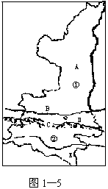
C．震源愈深，震中烈度愈大 D．愈近断层地带，烈度愈小
读图1—6，回答30～31题。
30.下列对图示内容叙述正确的是： （ ）
A.图中各地均属于温带季风气候
B.图中A地区的土壤是由“风吹来”的
C.图中B地河流水量多于E地河流水量
D.图中A地比E地更有利于植树造林
31.下列对图示地区地形成因的分析正确的是： （ ）
A.图中B地是由内力作用形成的地堑
B.图中D地目前以水蚀作用占优势
C.图中A地地形特点是由风力作用形成的
D.图中C地水的溶蚀作用明显 图１－６
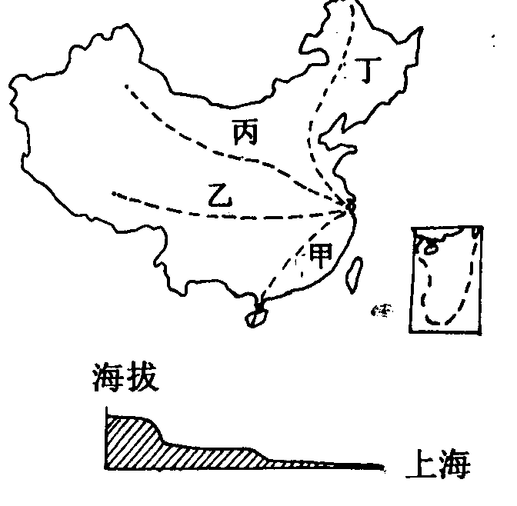
家住上海的王小华利用暑假期间游览祖国的大好河山，他设计的游览线路如图所示。据此回答32—33题。
32．四条游览线路中，能得到图示地形剖面草图的是
A．甲 B．乙
C．丙 D．丁
33．四条游览线路中，自然带数目最多的是（ ）
A．甲 B．乙
C．丙 D．丁
读我国西南地区地震带和泥石流分布示意图4—3，回答34～35题。
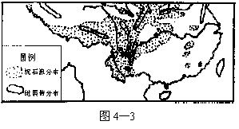
34.导致川、滇、黔交界处地震、滑坡、泥石流等灾害多发的自然原因是①位于地震带交界处 ②山体中岩石破碎、松散 ③常有暴雨 ④纬度低，气温高
A.①② B.③④ C.①②③ D.①③④
35.该地区地质构造如图4—4所示(水平出露岩层1～4由新到老)，如果A地为铁矿层，那么在何处打钻找不到铁矿层
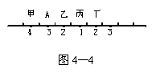
A.甲 B.乙 C.丙 D.丁
（二）双项选择：
读等高线图2—1，回答1-2题。
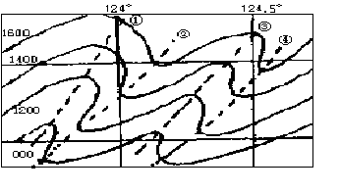
43°N
45°N
1.图2—1中四条线处可能形成小河的是： （ ）
A.① B.② C.③ D.④
2.该地区河流的主要补给水源是： （ ）
A.地下水 B.雨水
C.季节性积雪融水 D.永久性积雪融水
3．下列各组自然灾害中具有关联性的是： （ ）
A．地震—台风—雷暴 B．地震—山崩—泥石流
C．暴雨—山洪爆发—海啸 D．寒潮—沙尘暴—大气能见度降低
4．1998年长江汛期流量比1954年小，而中游水位却比1954年高，其主要人为原因是：（ ）
A．上游滥砍滥伐森林，中游泥沙淤积加剧 B．降水集中，所有支流几乎同时来水
C．围湖造田，湖面缩小，调蓄能力减弱 D．江堤年久失修，沿途挖沙过多
5．图4—8中，正确表示大洋洋流模式的是
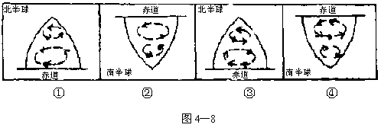
A.① B.② C.③ D.④
６.读下图,判断下列说法正确的是：（ )
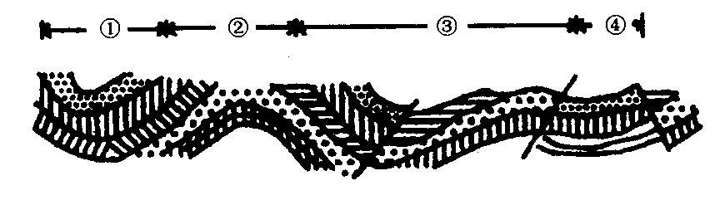
A.①处是向斜,②处是背斜 B.①处是背斜,②处是向斜
C.①②处是火山活动造成的地形 D.③④处有断层构造
７．根据《联合国海洋法公约》，全球144个沿海国家拥有的权益为： （ ）
A．12海里领海权 B．12海里的专属经济区的管辖权
C．200海里的领海权 D．享有200海里海域的管辖权
8．由于流水侵蚀作用形成的是：（ ）
A．黄果树瀑布 B．长江三峡 C．华北平原 D．成都平原
9．土壤的物质组成主要有：（ ）
A．矿物质、有机质 B．水分、热量
C．无机质、矿物质 D．空气、水分
10、参与海陆间循环的地理事物和现象是： （ ）
A．塔里木河 B．我国夏季的东南季风
C．长江水 D． 祁连山麓的地下水
三．综合题
１、读“世界某海区洋流分布示意图”，完成下列各题：
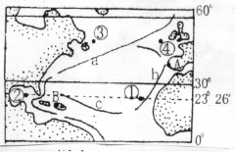
（1）图中a、b、c 三条洋流的名称分别是______,______,_____。其中，属于风海流_____和_________，它们分别是______风带和________风带推动海水所形（2）图中①、②、③、④四海区海水盐度由高到低排序依次是________________（3）图 中处附近海域为世界著名的渔场_____________，它位于a和____________的交汇处。世界上同属此种原因形成的大渔场还有日本的_______________渔场等。
（4）若海区有一巨型油轮发生石油泄漏，洋流对海洋污染的影响是_____________。这种现象表明保护海洋环境需要____________。
（5）若有人想利用盛行风和洋流的有利条件，乘帆船远航，从A到B，又返回到A，请在图中用箭头表示出航行方向，并指出整个航程顺次利用的盛行风名称是___________________，顺次利用洋流的名称是________________。
２、读图分析回答：
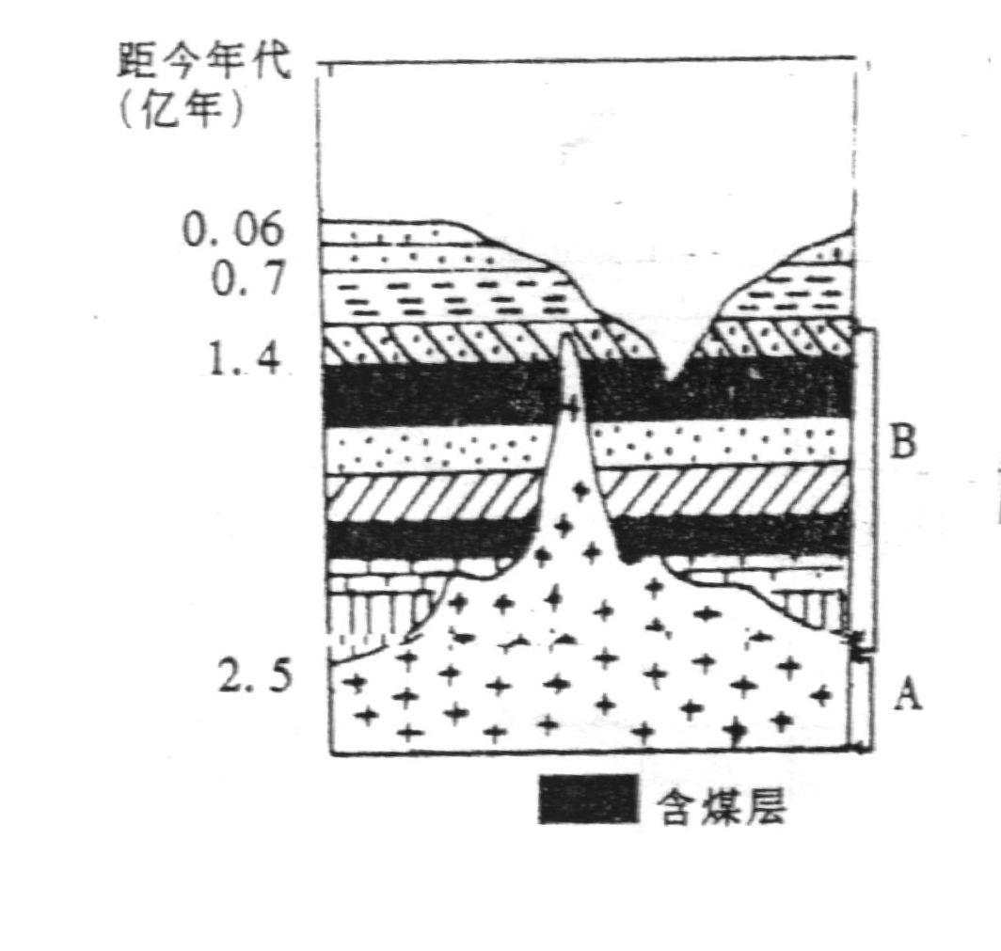
（1）从岩石成因类型看，A处为 岩，B处为 岩。（2）B处岩石形成的地质年代为 代，其成煤时期的环境特征是 。（3）C处河谷形成的最早年代不超过距今 年，河谷成因是 。（4）从河谷剖面形状分析，此为河流 游河段剖面，流水对地形的影响以 作用为主。
甲
乙
a
b
N
3、读下面“某地地质剖面示意图”，回答下列问题：（10分）
（1）图中字母表示的地质构造是：甲 ；乙 ；
a、b 。（2）甲构造顶部缺失的原因是
。
（3）该地上覆岩层是 作用形成的。这个地区的地壳
运动状是 ，
受过的外力作用有 。
（4）如果寻找油气，要在 中找，要找地下水应在 中找。
（5）如果在这里修一条东西向的地下隧道，应选择甲地还是乙地？ 。原因是
4、读右图，回答：（6分）
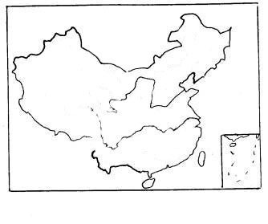
（1）从A→C依次出现的自然带为：
A
B
C
A ；B
；C 。
C地的植被具有
特征。
（2）这种地域分异的规律是以
为基础的，受 因素的影响
5．读“世界石油污染水域示意图”(图9)及有关资料，完成下列各题：(7分)
2002年11月19日早上，距离西班牙西北 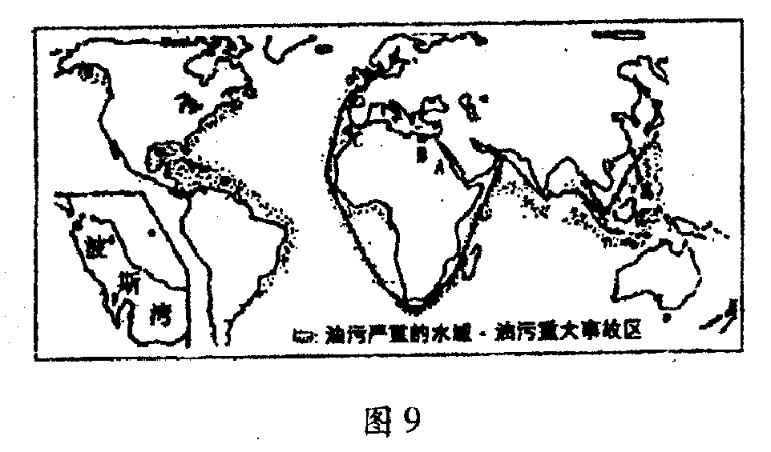
部著名旅游胜地和渔业地区——加利西亚海岸
120公里附近的海域里，随着一声巨响，“威望”
号油轮断裂为两半，沉入了3600米深的大西洋
底，在这次海难事件的过程中造成大量石油泄
漏，使所经之处留下一条长长的黑色油污带。
(1)从图中可以看出，世界海洋石油污染区主要集中在 和 。
(2)“威望”号油轮燃油泄漏给西班牙带来了哪些损失① ，② ，③ 。
(3)下列对油污的处理方案中，对海洋环境影响较小的是 ( )
A．喷洒强效洗涤剂，使油污迅速分散 B．播撒粉状石灰，使油污分散
C．直接用燃烧法清除 D．利用麦秆、泥炭等物质吸收，集中处
6．右图是＂北半球自然带的纬度地带性和垂直地带性＂示意图
(1)自然带①是 带,它在40°N的高山上的分布高度是 . 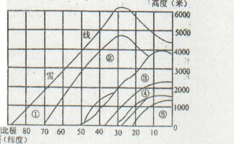
(2)自然带②在南半球是否有分布 ；判断理由是
(3)自然带③所属气候类型在大陆东岸为 ，在 亚欧大陆西岸是
(4)自然带④在大陆东部的典型土壤为 ，在大陆西部的典型土壤是
(5)⑤所在的自然带在全球分布地区为
(6)从高、中、低纬度来看，垂直地带性表现最明显的纬度地带是
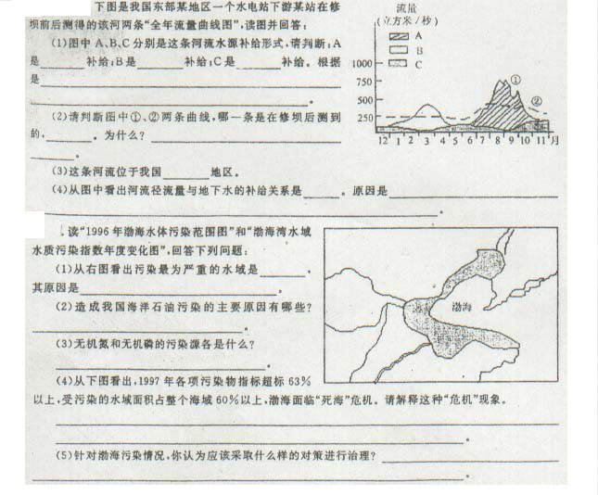
９．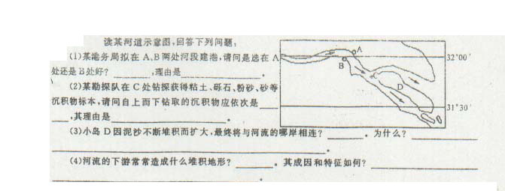

答案
- 单项选择 ：1、C 2、C 3 、C 4、A 5、D 6、A 7、D 8、C 9、A 10、C 11、C 12、C 13、B 14、B 15、B 16、D 17、A 18、D 19、A 20、C 21、C 22、D 23、C 24、B 25、D 26、B 27、D 28、B 29、A 30、B 31、A 32、B 33、C 34、C 35、 C
- 双项选择 ：1、AC 2、BC 3、BD 4、AC 5、CD 6、AD 7、AD 8、AB 9、AD 10、BC
- 综合题:
1．（1）北大西洋暖流 加那利寒流 北赤道暖流 a c 中纬西风 东北信风 （2）②①④③ （3）纽芬兰 拉布拉多寒流 北海道 （4）加快了海水污染的净化速度，但扩大了污染范围 国际协作 （5）（图略，为顺时针方向）东北信风、西风 加那利寒流、北赤道暖流、墨西哥湾暖流、北大西洋暖流
2．（1）岩浆岩、沉积岩。（2）中生代，气候温暖湿润的沼泽和湖盆，稞子植物繁盛。（3）0.06亿年，河流下切侵蚀。（4）上游、流水侵蚀切割。
3．（1）背斜 向斜 断层
（2）地壳上升，背斜顶部受张力作用易被侵蚀
（3）沉积 地壳先是水平运动和断裂运动，然后发生下降运动 侵蚀作用 沉积作用
（4）甲 乙
（5）甲 甲地为背斜构造，岩层向上拱起，有较强的稳定性和安全性；地下水不易渗漏，洞内较干燥；
4、（1）温带落叶阔叶林带 温带草原带 温带荒漠带 叶小、根系发达，耐旱
（2）水分 海陆分布
5．(1)沿海水域(1分) 海上航道沿线(1分)(2)生态环境破坏（1分) 捕渔业受损(1分) 旅游业收入减少(1分)(3)D(2分)
6．（1）寒带苔原 4000——5000米左右 （2）没有 南半球适宜该自然带分布的纬度范围内绝大部分是海洋 （3）温带季风气候 温带海洋性气候（4）红壤 、褐土 （5）亚马孙河流域 （6）低纬度
7．（1）大气降水 季节性积雪融水 地下水 我国东部受夏季风的影响，降水集中在夏季形成主汛；春季气温升高，冬季积雪融化形成春汛；地下水补给是一种稳定补给。（2）②曲线 全年流量平稳，已受水库调节。 （3）东北 （4）径流量越大，地下水补给越少 因径流量大到一定程度，河水位超过或接近地下水面
8．（１）三湾（辽东湾、渤海湾、莱州湾）沿海工业城市，大型港口多，生产、生活排污多。（２）工业、海洋运输排污，油轮事故益油。（３）工农业中和生活中含磷洗涤剂，污水、化肥等。（４）海水质量下降，海洋生物减少，海洋开发难度加大，制约环渤海经济圈的可持续发展。（５）制定法律、法规，依法治海；严格控制陆地污水入海，作好污水处理；把渤海的开发和环境的保护纳入整体规划。
9．（1）A 因为A处位于河流的凹岸，流水的侵蚀作用显著，河床深。 （2）黏土、粉沙、沙、砾石颗粒大，比重大的物质先沉积，颗粒小、比重小的后沉积。（3）与北岸相连 因为该河位于北半球，河水在流动过程中，受地转偏向力的影响，向右偏；因而南岸侵蚀，北岸泥沙沉积 （4）冲积平原、河口三角洲、沙堤等 河流带来的泥沙在流速减缓及海潮的顶托下沉积，其特征地势低平，河汊纵横交错

